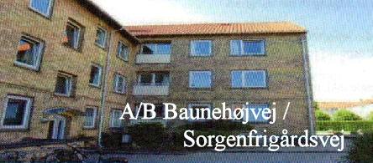
Nyhedsbrev Maj / Juni 2020

Monteringen af de nye hoveddøre påbegyndes d. 2. juni 2020: Nærmere info følger.
Udbedringer på ejendommen: Kældergangene er nu færdigmalede. Der er fjernet gammelt puds i
fyrrummene. Trækkanaler på loftet i Sorgenfrigårdsvej 71-77 er nu samlet og monteret igen.

Alle bedes respektere vores Husorden!
Renovering / larm: Vi har desværre modtaget flere henvendelser vedr. opgange, som er efterladt i
sørgelig stand. Ved brug af støjende værktøj, skal Husordenen overholdes.
Byggeaffald samt diverse genstande skal afleveres på Genbrugsstationen (Firskovvej):
Spejlglas - rudeglas - fliser - klinker må ikke sættes til storskrald.
Affald m.m. må ikke henstilles i opgangene: Ud over at tiltrække skadedyr udgør det stor brandfare samt blokering af flugtveje
Vasketøj må ikke ligge i vaskekælder samt i tørretumblerrummet i flere dage

Nyd det gode vejr samt vores fællesarealer, men respekter dine naboer og haverne:
Havemøbler: Alle kan gøre brug af havemøblerne, husk at stille borde og stole samlet efter brug.
Skån vores grønne områder: Boldspil er tilladt på foreningens arealer, men må ikke være til gene for beboere eller beskadige beplantningen. Forældre har ansvaret for oprydning samt for børns adfærd
Telt og Grill: Vi har købt en gas-grill, som alle foreningens beboere kan benytte, ligesom vi også i sin tid købte et stort telt. For leje af telt og/eller grill kontakt venligst Bestyrelsen.
Arbejdsdagen 06/06/2020 er aflyst: Grundet covid-19 vil der ikke blive afholdt arbejdsdag.
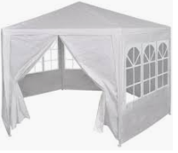



Med Venlig Hilsen
Bestyrelsen

